2013中国锂电新能源展•深圳
China Lithium Battery New Energy Fair•Shenzhen

2013中国（国际）锂电新能源高峰论坛
时 间：2013年4月10-12日
地 点：深圳会展中心

☆工信部和深圳市人民政府联手主办的唯一国家级展示平台
☆10万平米超大展览平台，中国锂电池专业展
☆符合条件的参展企业享有中央财政、地方财政双重补贴
☆与消费电子展，第81届中国电子展同期举行

主办单位：工业和信息化部 深圳市人民政府
承办单位：中国电子器材总公司 中电会展与信息传播有限公司
支持单位：中国电子学会
中国电子元件行业协会
中国电子仪器行业协会
香港贸易发展局
2013中国锂电新能源展•深圳
中国锂电新能源展（CNEF）、中国锂电新能源高峰论坛，已经在中国深圳会展中心成功举办了两届。展览及论坛得到了行业内人士的高度评价，是国内锂电水平集中体现和展示。比亚迪、比克电池、深圳邦凯、深圳市吉阳、People & Technology、LiTHIUM BALANCE、香港路易、北京天奈、多弗多、珠海银通、堀场（中国）、北京恩迪、广州晨威、深圳福斯特、大连丽昌、深圳东一部品等众多行业内知名企业都参加了展览及论坛。

2013中国锂电新能源展将在前两届的基础上，继续坚持展示锂电展业链、服务新能源经理的宗旨；以展览效果为导向；以展商、观众为需求为理念，继续与 “中国电子展（CEF）”、“中国（深圳）消费电子展”同期举办，把展览、论坛打造为电池生产企业展示最新产品、技术；寻求买家；建立销售渠道的综合性平台。

突出消费、应用，打造完整电子产业链。CNEF、CEF、CCEF联展，展览面积10万平方米，展商数量将达到3100家。展品覆盖了从电子元器件、集成电路、材料、设备、测试等上游产业，到视听、通信、IT为代表的消费电子终端、内容、渠道等下游产业。尤其是CCEF的视听、通信、IT为代表的消费电子展商是CEF电源展的直接客户。这些优点都是单纯的上游展览或者终端展览无可比拟的。

中国电子展是工信部、商务部共同支持的国家级A级展会；享有“中国电子第一大展” 的美誉；中国电子展始于1964年，是中国历史最悠久、最权威的电子行业展会。每年4月份，与春季中国电子展同期举办的还有中国（深圳）消费电子展（CCEF）。

CNEF Shenzhen 2013展示范围
- 各系列电池: 锂离子一次电池、锂离子二次电池及其他新型电池。
- 各种用途电池：电动汽车电池、电力储能型电池、电动自行车用电池、铁路机车用电池、电动摩托车电池、手机电池、通信电源用电池、笔记本电脑用电池、UPS电源系统用电池、电力开关柜用电池。
- 电池材料：锂电池正负极材料、电池隔膜材料、电解液。
- 电池制造设备、测试仪器及环保设备：各系列电池生产专用设备与生产线；电池产品自动化包装机械、贴标机；电池锌筒、钢壳冲床设备等；电池组装设备、电池模具、锂电池窑炉、气体及气氛设备、电池工业用三废设备、废旧电池回收处理技术与设备。
- 电池测试仪器：检测技术与装置；电池研究与电池性能检测或监测仪器。
- 电池零配件：电池钢壳及其他零部件；各类零部件加工用模具与设备。
7、电池管理系统，储能系统，能源管理解决方案供应商，锂电池保护板。
8、新能源汽车：混合动力汽车（微混、轻混、中混、重混和插电式混合）、纯电动汽车、燃料电池汽车、太阳能电动车及氢能源、天然等各种新能源、清洁燃料、混合动力车辆及各种低排放、环保节能型汽车。
9、 充电设施： 充电站智能网络项目规划及成果展示、加油站扩建充（换）电站、加油充电综合服务站展示、太阳能、风能互补新能源汽车充电站技术产品、充电站配电设备、充电机、电能、监控系统、有源滤波装置、充电桩、变压器、配电柜、电览、直接充电设备、管理辅助设备、充换电池及电池管理系统、停车场充电设施、智能监控、充电站供电解决方案、充电站—智能电网解决方案

部分知名展商
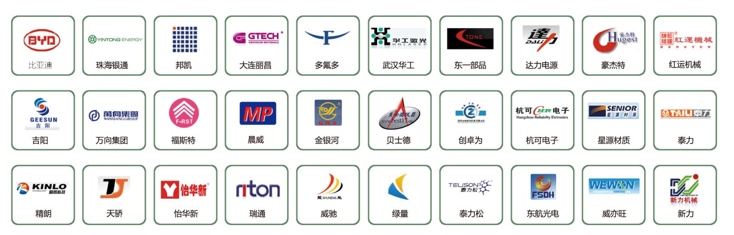
CNEF Shenzhen 2013推广渠道及买家邀请
- 直接邀请国内外的整车生产企业/分销商/各类零部件制造商/分销商；
- 新能源车制造商及配套汽车充电产品制造商；
- 国内外制造、流通、维修领域研发、采购、贸易、分销、经销、维修专业人员；
- 动力电池与储能电池生产企业/技术与设备供应商；
- 汽车储能产品生产商/汽车电机及控制器生产商/经销商；
- 电网公司、公交系统、石油石化等相关单位；
- 有海外协办单位及海外渠道组织海外买家到会；
- 通过相关协会直接发邀请函邀请会员；
- 结合多年的积累，依托政府背景和良好的地方关系，通过当地政府、园区、汽车协会、媒体组织观众，进行推广宣传并投放大型广告；
10、借助几十家合作媒体的数据邀请观众，与40多家汽车、汽车新能源、汽车电子专业媒体及网站合作，连续半年持续刊登形象广告；
11、组织专业采购团体、客户到会，使展会有更多的贸易成果。
12、派专人参加在全国各地、港台、美国、德国、新加坡、日本、韩国等地举办的汽车、汽车电子、新能源汽车类相关的大型展览会，直接向参展单位负责人派送资料；

参展方式：
直 线：010-63939368 电 话：010-51661100转8008
联系人：孙 旭 手机号：13521835891
E-mail:41893980@qq.com 传 真：010-51661100转8011
http://www.efaircn.com/s/
展会焦点
1、本届展会与中国最大的电子展第81届中国电子展（CEF）、2003年中国（深圳）消费电子展同期展出，为采购商、供应商搭建了一个沟通互动的平台，届时将举办多场厂商的供需见面会，使展商和观众同时获取最新的行业技术和供需信息。
2、本届展会在规模上(10万平方米的展览规模)、参展商质量上、对外的宣推广上（利用本身海内外的媒体资源）及专业观众的组织上为参展商提供一个国际化商贸平台为观众提供一站式采购。
3、本届展同期与锂电行业著名企业共同举办锂电高层论谈，届时将诚邀海外电池专家，经济领域知名人士与中小企业的管理部门领导共商新能源对中国未来的影响、以及发展方向和策略；
4、同期参展的有手机、笔记本电脑、无绳电话、电动工具、电动自行车、玩具、数码产品等制造商、电信运营商、汽车及摩托车制造商、电池采购经销商商等用户可以与电池参展企业现场互动都将会在本届展会上有精彩展出。
展位价格
企业类型 | 标准展位（3m×3m） | 光地（36㎡起租）
境外参展商 | 2520美元/间 | 260美元/m2
国内企业 | 15000元/间 | 1500元/㎡
部分参会企业

比亚迪
珠海银通新能源有限公司
中国电子系统工程第四建设有限公司
法国电力集团
苏州新思气体系统有限公司
浙江努澳罗新能源有限公司
陕西光兆新能源有限公司
张家港华天新材料科技有限公司
北京万国蓝天能源投资公司
菁英时代新能源汽车工程技术研究院
菏泽广源铜带股份有限公司
中信国安盟固利
大连丽昌新材料有限公司

多氟多

赢创
浙江美思锂电科技限公司
深圳市中兴新通讯设备有限公司
四川浩普瑞新能源科技有限公司
日本欧姆龙
四川天齐锂业股份有限公司
中国地质科学院郑州矿产综合利用研究所
东莞市西特新能源科技有限公司
湖南科力远新能源股份有限公司
深圳市光大激光技术有限公司
西安泰格尔能源设备公司
深圳拓邦股份有限公司
陶氏化学
上海飞乐股份有限公司
安赛锂能（合肥）有限公司
液化空气（中国）投资有限公司
福特汽车
上海宝钢
宜兴市前锦炉业设备有限公司
三菱集团
广州市新栋力超声电子设备有限公司
彩虹集团

2013中国（国际）锂电新能源高峰论坛
赞助方案
 | A.钻石赞助商 2名  10万元 | B.白金赞助商4名  8万元 | C.黄金赞助商6名  5万元
主题演讲（20分钟） | √
专题演讲（20分钟） | √ | √ | √
展位 | 3个标摊 | 2个标摊 | 1个标摊
公司名称及logo以论坛出现在论坛宣传资料及论坛现场背景板中 | √ | √ | √
论坛代表证上将出现贵公司Logo | √ | √
获得论坛听众名单 | √
论文集上刊登彩色封面广告3/4版或封底广告 | √
演讲内容收入论文集，并免费获得论文集 | 6本 | 4本 | 2本

合作媒体
锂电中国 中国电池网（电池论坛） 央视网电动车 第一车网 盖世汽车网 腾讯 上海汽车报 中国电子报 广州日报 搜搜商务网 中国电源网 中国锂电网 电池产业网 无忧电动汽车网 全球电源网 电动车商务网 电动车资讯网 电动车联盟 中国电动车新闻网 电动车英才网 动力锂电池网 蓄电池网 中国投资咨询网 中金在线 中国经济网 凤凰网 国际新能源网 会展网 化工设备网 中国粉体网 陶瓷网 中国窑炉网……

